武昌理工学院人工智能学院
实验报告
课 程 名 称 |  | 机器学习 |  |  |  | 指 导 老 师 |  | 陈利琴
实 验 名 称 |  | 应用朴素贝叶斯API实现垃圾短信分类预测 |  |  |  | 实 验 地 点 |  | 创217
专 业 班 级 |  | 智能2302 |  |  |  | 实 验 日 期 |  | 2025.11.4
学号 |  | 20234228043
姓名 |  | 王靖瑜
一、实验目的和实验内容
1、实验目的：
1） 掌握对单词文本数据的编码转化处理方法；
2） 了解朴素贝叶斯模型的基本原理；
3） 掌握 Scikit-learn 库中的朴素贝叶斯分类模型 API 的调用；
4） 掌握分类模型的评价指标（准确率、精确率、召回率、1值和 AUC）
的计算。

2、实验内容

【实验原理】

序号 | 知识点 | 能力要求
1 | 朴素贝叶斯分类模型 | 了解朴素贝叶斯分类的基本原理
2 | 分类模型的评价指标 | 掌握分类模型的评价指标：准确率、精确  率、召回率、1值和 AUC
3 | Scikit-learn 库中分类模型 API 的调用 | 掌握 Scikit-learn 中的 3 种朴素贝叶斯分类  模型 API 的调用以及模型常用参数的调整
【实验环境】
本实验的实验环境如下：
序号 | 分类 | 具体描述
1 | 系统环境 | Windows
2 | 软件环境 | Anaconda3-2022.05-Windows-x86_64.exe  Python 3.9.12  Jupyter notebook 6.4.8
3 | 依赖类库 | scikit-learn；numpy；pandas；matplotlib等

【实验注意事项】
（1）将代码放在固定的一个路径下，命令行切换到该目录，然后再进入虚拟环境ml，在虚拟环境下启动jupyter notebook；
（2）在实验前注意先安装numpy、pandas、sklearn等库包；
（3）数据要进行预处理，包括特征工程、数据标准化或者归一化操作，特别是特征缺失值的处理方式。

【实验项目背景】
本实验主要利用朴素贝叶斯（Naive Bayes）分类模型进行垃圾短信分类预测 （来源于 UCI 机器学习库的数据集），通过对垃圾短信文本数据的处理，采用三种基于不同先验概率分布的朴素贝叶斯分类模型进行预测，通过比较模型评价指标，进而获得较为最优的朴素贝叶斯分类模型。

【本实验数据集与框架】
本实验涉及到的是朴素贝叶斯分类模型，由于数据的先验概率分布未知，我们采用三种基于不同先验分布（高斯（Gauss）分布、伯努利（Bernoulli）分布、 多项式（Multinomial）分布）的朴素贝叶斯模型来进行分类预测，进而得到较优的模型。本实验中朴素贝叶斯分类模型可直接调用 scikit-learn 库中的模型。
本实验的数据集为关于垃圾短信分类的数据集，来源于 UCI 机器学习数据库
中的数据（http://archive.ics.uci.edu/ml/machine-learning-databases/00228/），数据集 包括短信分类标识（spam 和 ham）、短信文本内容，共有 5572 条短信样本，其 中为 spam 的短信样本（垃圾短信）有 747 条，为 ham 的短信样本（正常短信） 有 4825 条。
选取的垃圾短信分类数据共包含 2 个的特征，第一列为短信分类标识，第二
列为短信文本内容，无特征名称，以水平制表符（\t）进行分隔。
【实验要求】
- 文本数据的处理，可以尝试sklearn 中 CountVectorizer 或者TfidfVectorizer来实现文本的向量化；
- 利用三种朴素贝叶斯模型(GaussianNB, BernoulliNB, MultinomialNB）进行垃圾短信分类；
- 在测试集上评估模型的精准率、召回率、F1值和auc值。

二、实验结果（含程序、数据记录及分析和实验总结等，可附页）
1.导入包及数据读取划分
import pandas as pd
import warnings
from sklearn.feature_extraction.text import TfidfVectorizer, CountVectorizer # 文本型数据处理
from sklearn.preprocessing import LabelEncoder # 字符串型数据编码
from sklearn.model_selection import train_test_split
from sklearn.naive_bayes import GaussianNB, BernoulliNB, MultinomialNB
from sklearn.metrics import roc_curve, auc
from sklearn.metrics import accuracy_score, precision_score, recall_score, f1_score

from matplotlib import rcParams
import matplotlib.pyplot as plt

# 数据读取
df = pd.read_csv('./smsspamcollection/SMSSpamCollection', delimiter='\t', header=None)
# print(df.describe()) # 了解数据的基本信息
print('为spam短信数量：', df[df[0] == 'spam'][0].count())
print('为ham短信数量：', df[df[0] == 'ham'][0].count())

# 数据划分
X_train_raw, X_test_raw, y_train_raw, y_test_raw = train_test_split(df[1], df[0], train_size=0.8, random_state=0)


2.CountVectorizer 或者TfidfVectorizer来实现文本的向量化
# 利用TfidfVectorizer将文本向量化
# 由于数据集为单词文本数据，构建TfidfVectorizer来计算每个单词的TF-IDF权重
tfidf_vectorizer = TfidfVectorizer()
X_train = tfidf_vectorizer.fit_transform(X_train_raw)
X_test = tfidf_vectorizer.transform(X_test_raw)
X_train = X_train.toarray() # 将数据矩阵转化为数组
X_test = X_test.toarray()

# 利用CountVectorizer将文本向量化
con = CountVectorizer()
X_train = con.fit_transform(X_train_raw)
X_test = con.transform(X_test_raw)
X_train = X_train.toarray()
X_test = X_test.toarray()

#将标签数值化
le = LabelEncoder()
y_train = le.fit_transform(y_train_raw)
y_test = le.transform(y_test_raw)

3.利用三种朴素贝叶斯模型(GaussianNB, BernoulliNB, MultinomialNB）进行垃圾短信分类
def naive_bayes_with_diff_distribution(model, model_name, X_train, y_train, X_test, y_test):
# 步骤2.1 todo: 调用不同分布的朴素贝叶斯分类实例，进行训练测试
NB_model = model
NB_model.fit(X_train, y_train)
y_test_predict = NB_model.predict(X_test)

acc_test = accuracy_score(y_test, y_test_predict) # 和模型自带的score一致
precision_test = precision_score(y_test, y_test_predict)
recall_test = recall_score(y_test, y_test_predict)
flscore_test = f1_score(y_test, y_test_predict)
print('%s 在测试集上的准确率为：%.4f' % (model_name, acc_test))
print('%s 在测试集上的精确率为：%.4f' % (model_name, precision_test))
print('%s 在测试集上的召回率为：%.4f' % (model_name, recall_test))
print('%s 在测试集上的F1得分为：%.4f' % (model_name, flscore_test))

y_test_predict_proba = NB_model.predict_proba(X_test)
false_positive_rate, recall, thresholds = roc_curve(y_test, y_test_predict_proba[:, 1])
roc_auc = auc(false_positive_rate, recall) # 计算auc的值
plt.figure()
plt.title('%s 模型的 ROC-AUC 图' % model_name)
plt.plot(false_positive_rate, recall, 'r', label='AUC = %.3f' % roc_auc)
plt.legend(loc='best')
plt.plot([0, 1], [0, 1], 'k--')
plt.xlim([0.0, 1.0])
plt.ylim([0.0, 1.0])
plt.ylabel('真正例率(召回率)')
plt.xlabel('假正例率')
plt.savefig('ROC_AUC_with_model_{}.png'.format(model_name))
plt.show()

4.训练、预测和评价
while True:
model_name = input('请输入朴素贝叶斯模型(GaussianNB, BernoulliNB, MultinomialNB 任选一个,输入q退出):')
if model_name == 'q':
break
else:
if str(model_name) == 'GaussianNB':
model = GaussianNB()
naive_bayes_with_diff_distribution(model, model_name, X_train, y_train, X_test, y_test)

if str(model_name) == 'BernoulliNB':
model = BernoulliNB()
naive_bayes_with_diff_distribution(model, model_name, X_train, y_train, X_test, y_test)

if str(model_name) == 'MultinomialNB':
model = MultinomialNB()
naive_bayes_with_diff_distribution(model, model_name, X_train, y_train, X_test, y_test)

GaussianNB:
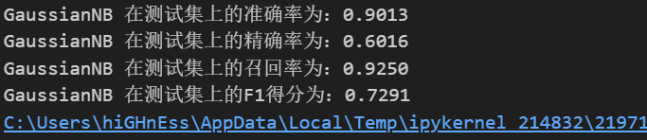
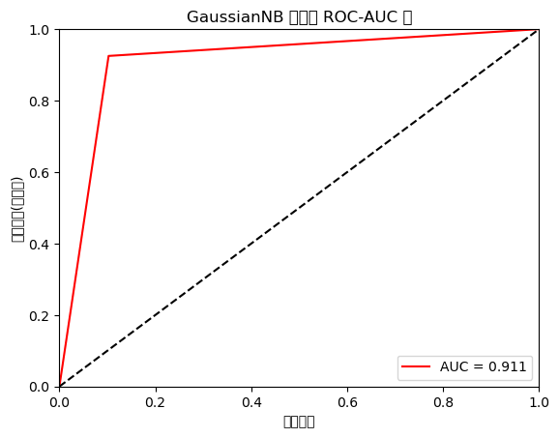
BernoulliNB:
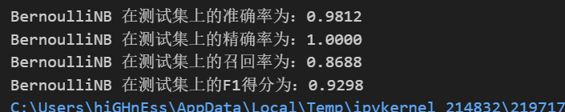
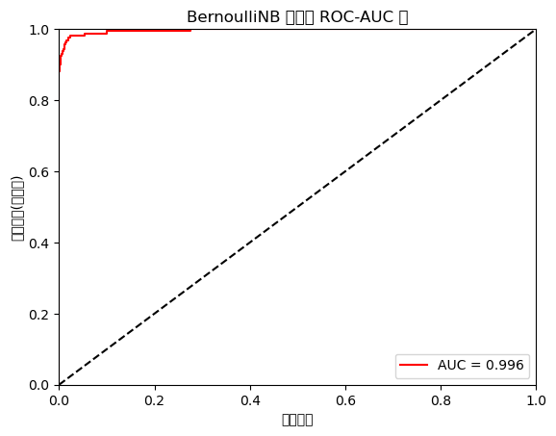

MultinomialNB：
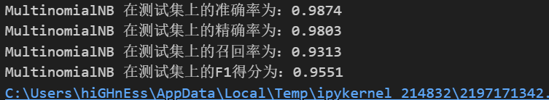
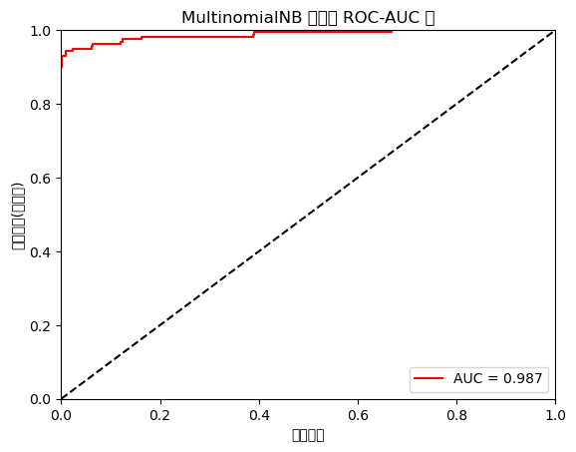

实验总结：
通过本次实验，不仅掌握了朴素贝叶斯模型的应用方法与文本分类的核心流程，更深刻体会到 “数据特征与模型假设匹配”“业务场景引导指标选择” 的重要性 —— 在垃圾短信分类中，既需通过高精确率避免正常短信误拦截，也需通过高召回率减少垃圾短信漏判，而MultinomialNB模型恰好能在两者间取得平衡，验证了 “没有最优模型，只有最适合场景的模型” 的机器学习规律。
同时，实验也暴露了在数据预处理细节、参数优化、不均衡数据处理等方面的不足，为后续机器学习实验提供了改进方向

实验成绩 | 实验预习 |  | 实验操作 |  | 实验报告 |  | 实验总成绩
教师评阅 | 签名： 年 月 日

